NF1 – EL SERVEI web || uf2: WEB I FTP
PROJECTE 1 – ETAPA 1 – CONFIGURACIÓ BÀSICA DE SERVIDORS WEB
NOM DE L’ALUMNE/s: Nil MAssó
OBJECTIU
- Configuració bàsica del servei web amb les directives més essencials amb Apache sota Ubuntu 22 i IIS sota Windows Server 2022.
INSTRUCCIONS
- Aquesta etapa té un valor del 15% sobre la nota final del projecte.
- Cal realitzar-lo sobre les màquines virtuals proporcionades a l’inici del mòdul.
- Recordeu que caldrà configurar-les a nivell de hostname, usuaris, etc.
- Caldrà també que realitzeu les adients configuracions de xarxa amb IP estàtica dins la ‘xarxa NAT’ que utilitzem al MP.
- Si voleu però, no hi ha problema en reutilitzar les de la UF1. Tingueu en compte les configuracions que hi teniu per si us poden generar algun conflicte o variació.
- També podeu utilitzar les màquines de la plataforma IsardVDI degudament configurades i personalitzades.
- Per defecte, cal que justifiqueu les respostes amb captures de pantalla.
- Si a la captura no hi ha cap valor que la identifiqui de forma única, cal que es vegi el fons d’escriptori, notepad o eines similars amb el vostre nomcognom!
- Totes les captures que mostrin les comandes han d’incloure, a part del resultat, la comanda i/o els paràmetres, per tal de veure com la feu.

En aquesta primera etapa del projecte prepararem i configurarem el sistema base per tal de tenir un servei web tant en Linux com en Windows. Per això, caldrà que activem els sites web per dos dominis que tindrem configurats de forma local a nivell de DNS. A nivell de màquina client, és indiferent si utilitzeu la Ubuntu Desktop com el Windows 10 client. Pel que fa al navegador, tot està pensat amb Firefox però utilitzeu el que vulgueu.
A nivell de xarxa, recordeu caldrà que treballeu amb un adaptador en mode ‘xarxa NAT’ amb la xarxa preconfigurada del mòdul i que utilitzeu el vostre rang 172.25.X.0/16. A la 172.25.0.1 teniu el gateway i el DNS, i si voleu, via VirtualBox podeu activar també el servei de DHCP i no treballar en mode IP estàtica, tot i que us ho aconsello.
Començarem per la part de Linux, on caldrà que tinguem una plataforma LAMP preparada, utilitzant com a referència l’exercici 1 si us és necessari. A més, també caldrà que hi instal·leu una nova comanda: tree. Per fer-ho, podeu llançar la següent comanda:
sudo apt-get install tree
Inicialment ens caldrà crear dos fitxers dins de sites-available, per activar-los posteriorment, per tal de donar servei als dos dominis anteriorment citats. Un d’ells respondrà per HTTP i l’altre per HTTPs, en tots dos casos, pels ports predeterminats. Només podeu aplicar configuracions a aquests dos fitxers.
Així doncs, per una banda, caldrà configurar Apache per tal que atengui peticions pel domini nomcognom.edu (en el meu cas doncs, davidbancells.edu), tant amb www com sense, i ho faci pel port 80.
Per altra banda, caldrà que es configuri per atendre peticions per cognomnom.edu (en el meu cas doncs, bancellsdavid.edu), tant amb www com sense, però aquest cop sota HTTPs i per tant pel port 443. A nivell de certificat, aprofiteu el que porta per defecte Apache.
No desactiveu els sites per defecte, és més, cal que tots dos (port 80 i 443) estiguin activats.
Continuem amb els fitxers de VirtualHost. El contingut de les dues pàgines ha d’anar amb una carpeta dedicada al path /var/www/nomcognom i /var/www/cognomnom segons sigui el cas.
Pel contingut hi heu de posar una simple pàgina HTML que es digui inici.html en el cas de nomcognom.edu, i on hi digui ‘Hola’, i en el cas de cognomnom.edu, cal que sigui una pàgina PHP amb l’execució de la comanda phpinfo() i el fitxer s’ha de dir start.php. En tots dos casos és la pàgina que s’ha de veure al accedir posant el domini a la URL sense indicar la pàgina específica.
Cal tenir en compte, que si jo poso al navegador una URL tipus http://nomcognom.edu/other/ s’ha de mostrar el contingut de fitxers igual que si hagués entrat a https://cognomnom.edu/, i el mateix però al revés, és a dir, si jo poso https://cognomnom.edu/other/ s’ha de mostrar el mateix que si hagués posat http://nomcognom.edu/.
Cada site ha de tenir uns fitxers de logs dedicats únicament al propi site. Podeu mantenir la ruta amb la variable d’entorn ${APACHE_LOG_DIR} i simplement que el fitxer .log es digui com el domini, per exemple “${APACHE_LOG_DIR}/davidbancells.edu-access.log”.
A més, per un dels dos sites cal que activeu una pàgina d’error 404. No cal que sigui genuïna vostra, tot i que evidentment podeu posar-ne una de senzilla, però també en podeu “aprofitar” alguna que us faci gràcia d’internet, n’hi ha moltes de disponibles amb el codi HTML+CSS.

Comandes (això es per a mi per tenir-ho per la posteritat):
#1. Creem els fitxers de configuració dels dominis
sudo nano /etc/apache2/sites-available/nilmasso.edu.conf
sudo nano /etc/apache2/sites-available/massonil.edu.conf

#2. Afegim el contingut dels fitxers de configuració
sudo nano /etc/apache2/sites-available/nilmasso.edu.conf
<VirtualHost *:80>
ServerAdmin webmaster@localhost
ServerName nilmasso.edu
ServerAlias www.nilmasso.edu
DocumentRoot /var/www/nilmasso
DirectoryIndex inici.html
Alias /other /var/www/massonil/start.php
<Directory /var/www/nilmasso>
Options Indexes FollowSymLinks
AllowOverride None
Require all granted
</Directory>
ErrorLog ${APACHE_LOG_DIR}/nilmasso.edu-error.log
CustomLog ${APACHE_LOG_DIR}/nilmasso.edu-access.log combined
</VirtualHost>

sudo nano /etc/apache2/sites-available/massonil.edu.conf
<VirtualHost *:443>
ServerAdmin webmaster@localhost
ServerName massonil.edu
ServerAlias www.massonil.edu
DocumentRoot /var/www/massonil
DirectoryIndex start.php
Alias /other /var/www/nilmasso/inici.html
<Directory /var/www/massonil>
Options Indexes FollowSymLinks
AllowOverride None
Require all granted
</Directory>
ErrorDocument 404 /404.html
ErrorLog ${APACHE_LOG_DIR}/massonil.edu-error.log
CustomLog ${APACHE_LOG_DIR}/massonil.edu-access.log combined
SSLEngine on
SSLCertificateFile /etc/ssl/certs/ssl-cert-snakeoil.pem
SSLCertificateKeyFile /etc/ssl/private/ssl-cert-snakeoil.key
</VirtualHost>

#3. Creem els directoris de les pàgines web
sudo mkdir /var/www/nilmasso
sudo mkdir /var/www/massonil

#4. Creem els fitxers de les pàgines web
sudo nano /var/www/nilmasso/inici.html
sudo nano /var/www/massonil/start.php

#5. Afegim el contingut dels fitxers de les pàgines web
sudo nano /var/www/nilmasso/inici.html
<h1>Hola</h1>

sudo nano /var/www/massonil/start.php
<?php
phpinfo();
?>
sudo nano /var/www/massonil/404.html

#6. Activem els dominis
sudo a2ensite nilmasso.edu.conf
sudo a2ensite massonil.edu.conf

#7. Activem el mòdul SSL
sudo a2enmod ssl

#8. Reiniciem el servei
sudo service apache2 restart

#9. Afegim les entrades al fitxer /etc/hosts de la màquina virtual desde la qual accedirem a la pàgina web
sudo nano /etc/hosts
172.25.35.12 nilmasso.edu massonil.edu www.nilmasso.edu www.massonil.edu

"Problemes" que he tingut:
#1. Modul SSL no activat
a2enmod ssl
#2. el modul de php no es pot activar
root@us-nmc:# sudo a2enmod php8.1
Considering dependency mpm_prefork for php8.1:
Considering conflict mpm_event for mpm_prefork:
ERROR: Module mpm_event is enabled - cannot proceed due to conflicts. It needs to be disabled first!
Considering conflict mpm_worker for mpm_prefork:
ERROR: Could not enable dependency mpm_prefork for php8.1, aborting
root@us-nmc:# sudo a2dismod mpm_event
Module mpm_event disabled.
root@us-nmc:# sudo a2enmod php8.1
Considering dependency mpm_prefork for php8.1:
Considering conflict mpm_event for mpm_prefork:
Considering conflict mpm_worker for mpm_prefork:
Enabling module mpm_prefork.
Considering conflict php5 for php8.1:
Enabling module php8.1.
To activate the new configuration, you need to run:
systemctl restart apache2
root@us-nmc:# systemctl restart apache2
root@us-nmc:# a2query -m php8.1
php8.1 (enabled by site administrator)

Un cop fet, caldrà fer les diferents comprovacions, tant a nivell de composició de directives dins els respectius fitxers, com de configuració i funcionament d’Apache i captures que ho demostrin.
- El primer que cal es que adjunteu les captures que mostren el contingut dels dos fitxers on heu definit els paràmetres de VirtualHost per nomcognom.edu i cognomnom.edu. Utilitzeu la comanda ‘cat’. Penseu en que han d’estar complets a nivell de configuracions. 3 punts.
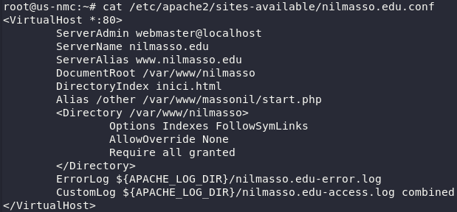
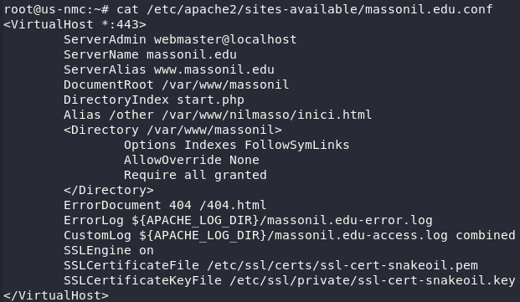

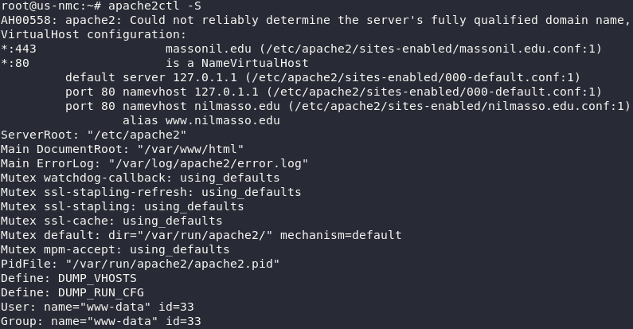
- Caldrà també una captura per veure els sites actius a Apache utilitzant la comanda apache2ctl. 0,5 punts.

- Utilitzant la comanda tree, cal que executeu les següents dues comandes:
- tree -pu /etc/apache2/sites-*
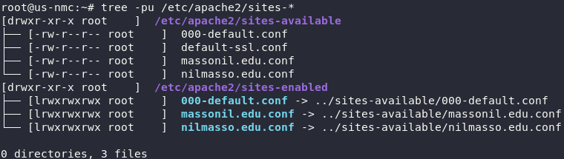
- tree -puL 3 /var/www/
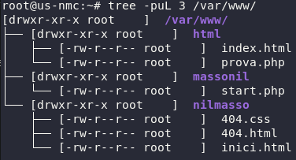

Ara tocarà fer les demostracions de funcionament.
- Adjunteu una captura des de navegador conforme el servidor funciona per http://nomcognom.edu o http://www.nomcognom.edu. 0,75 punts.


- També una captura des de navegador conforme el servidor funciona per https://cognomnom.edu o https://www.cognomnom.edu. 0,75 punts.
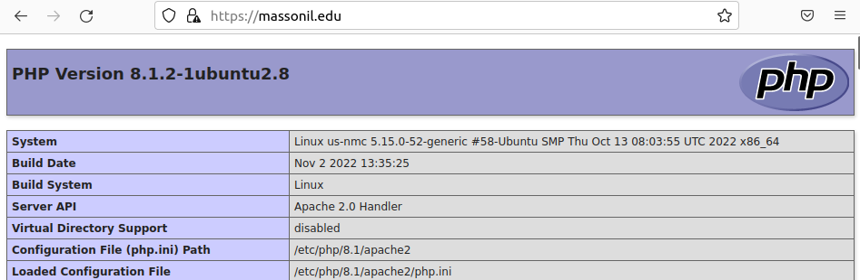
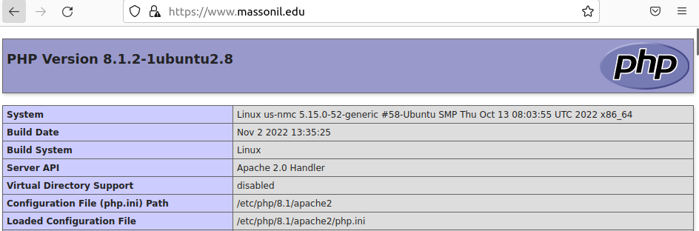
- Adjunteu les captures des de navegador conforme funciona http://nomcognom.edu/other/ i https://cognomnom.edu/other/. 1 punt.

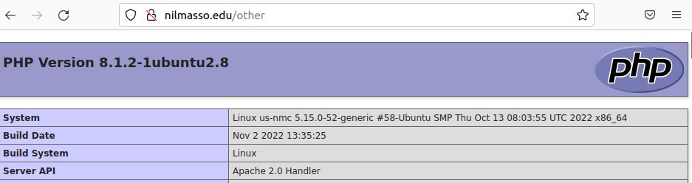

- I també una captura des de navegador de la pàgina 404 pel site que heu escollit. Per això podeu forçar una petició a una pàgina inexistent, com per exemple:

http://nomcognom.edu/lslslsllslslslsls. 0,5 punts.

